Санкт-Петербургский национальный исследовательский университет информационных технологи, механики и оптики

Лабораторная работа №5

По дисциплине

«Программирование»

Выполнил: Кулижников Е.Б.

Родин Н.А.

Группа R3142

Преподаватель: Цопа Е.А.

Санкт-Петербург

2020

Условие работы:

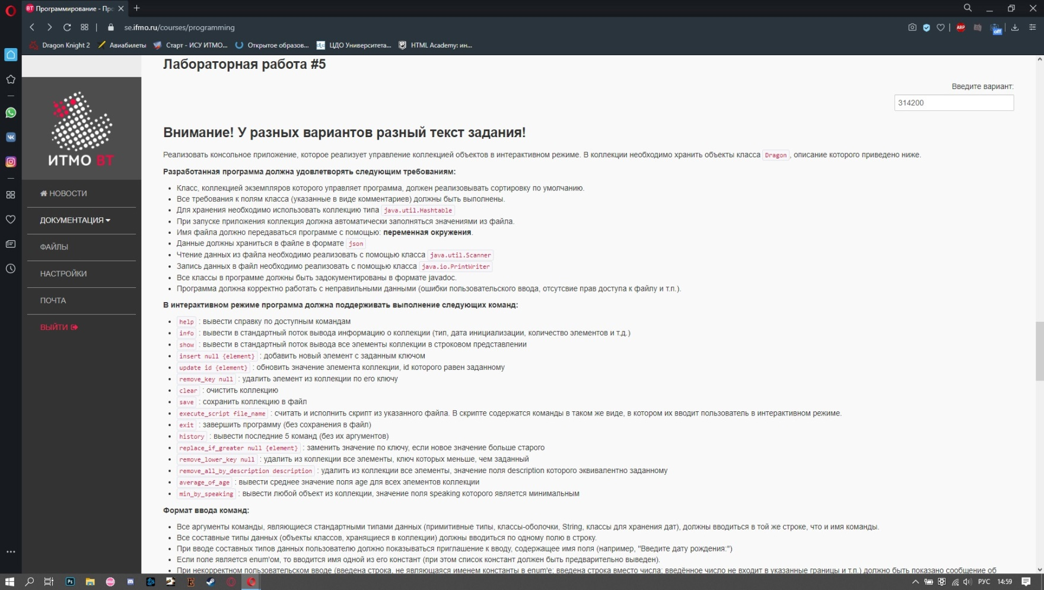

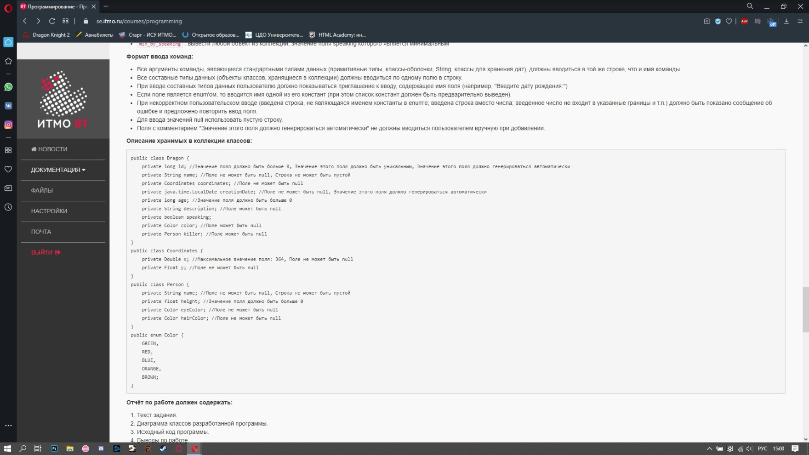

Код программы:

<https://github.com/Zhenya77/lab5>

Диаграмма:

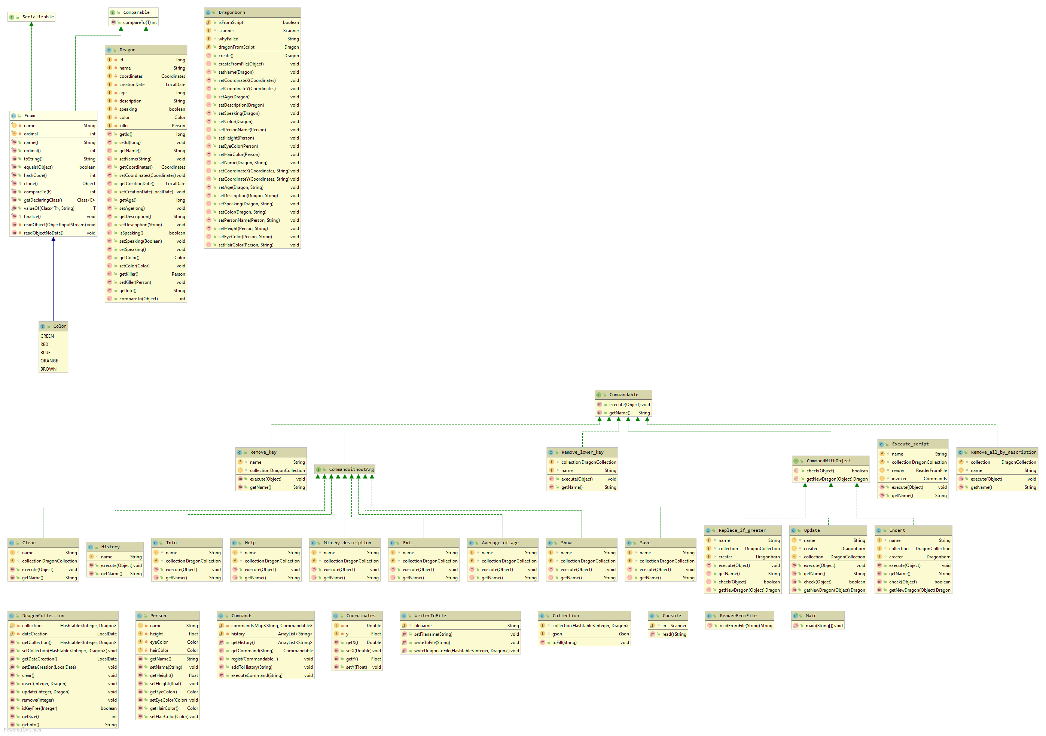

Выполнение программы:

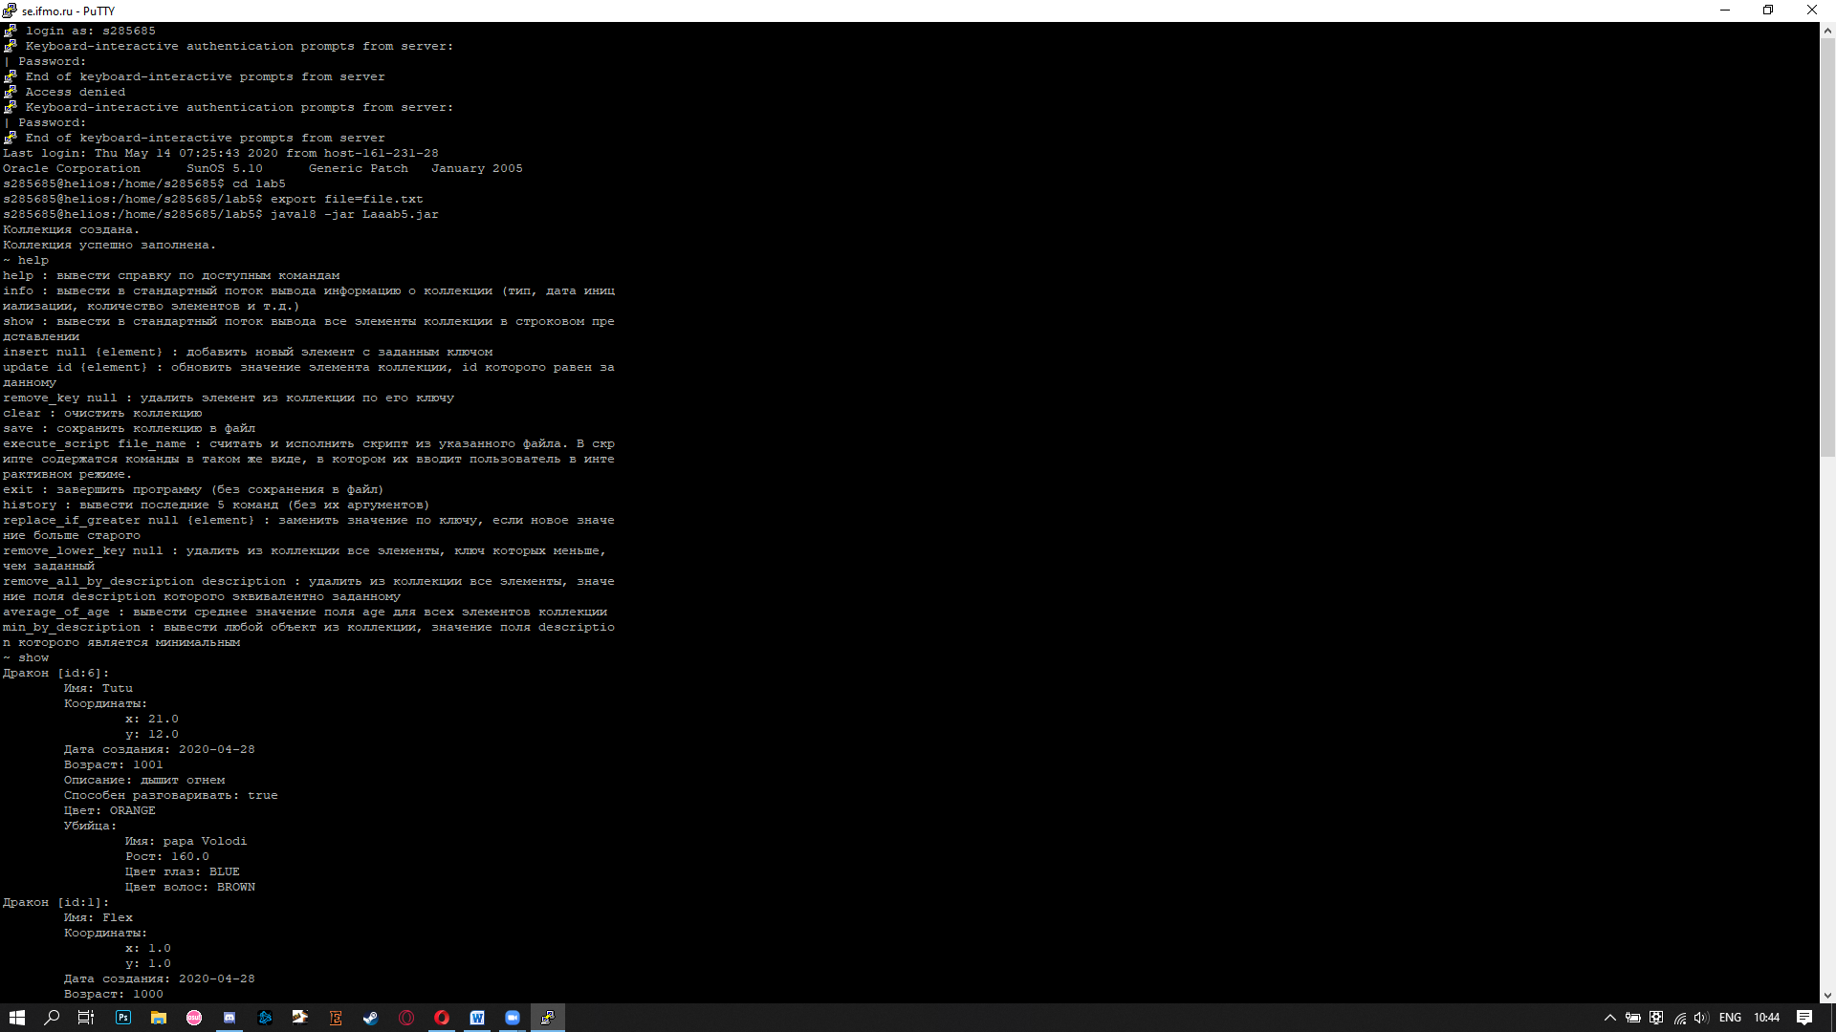

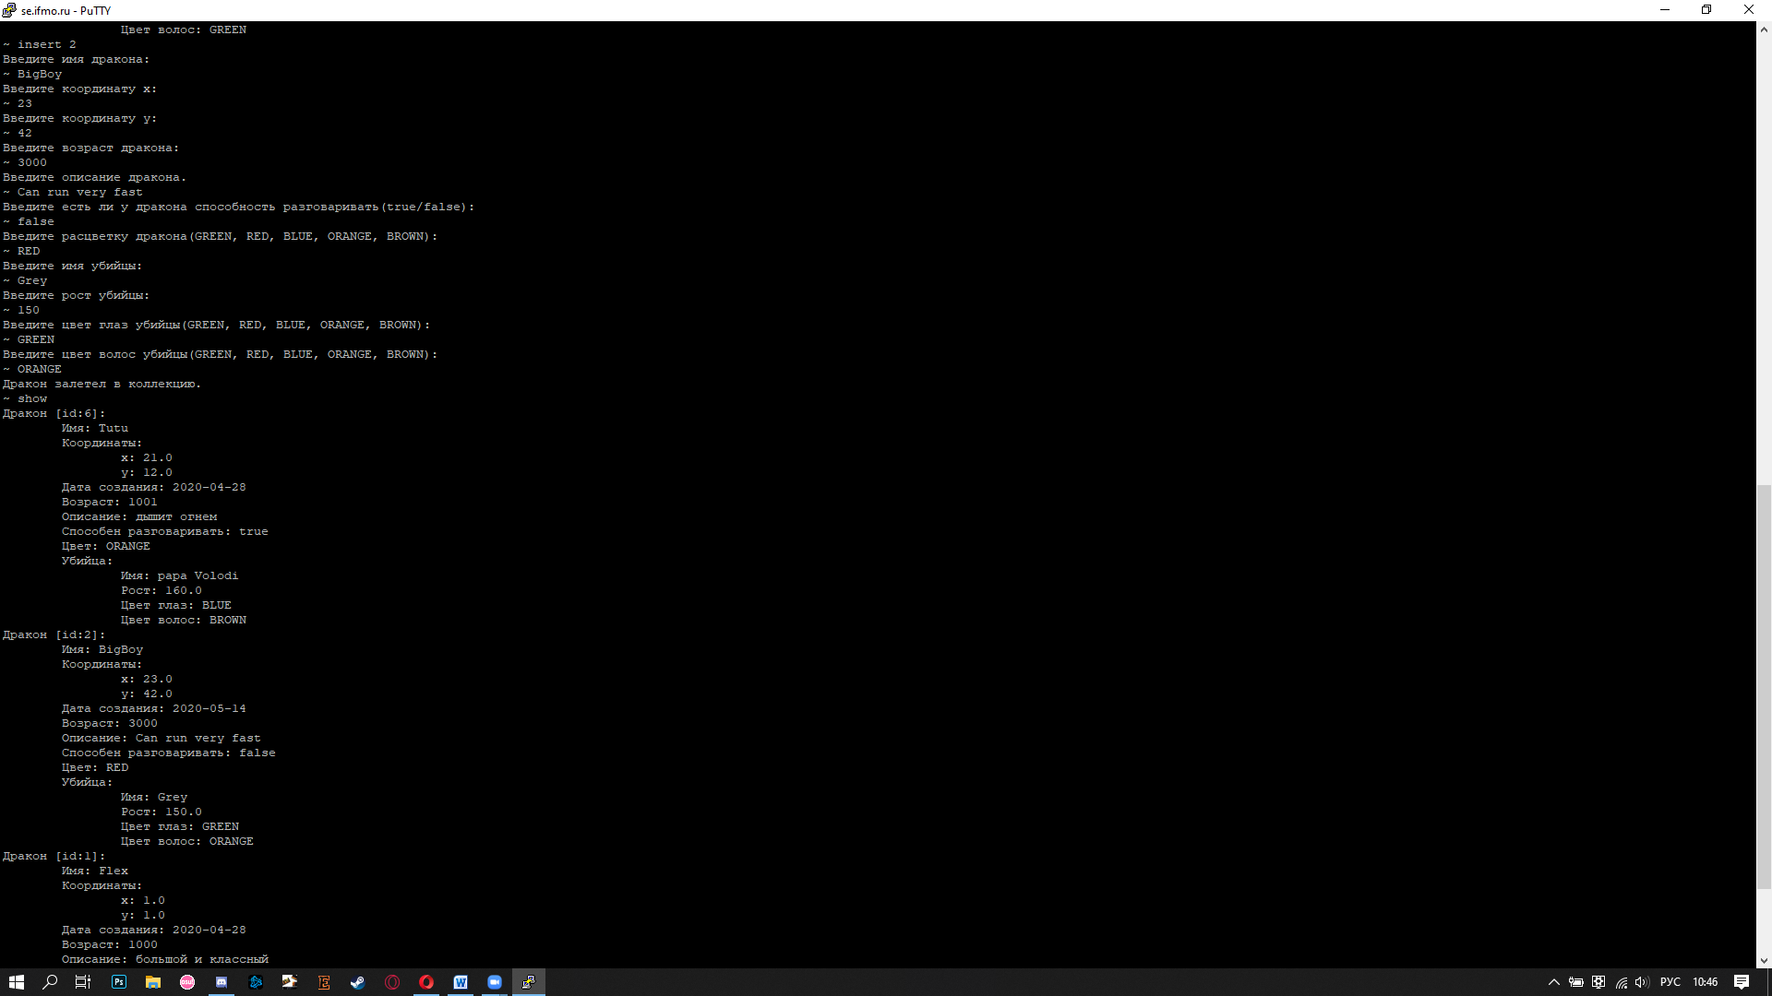

Вывод:

В данной лабораторной работе мы изучили различные виды Коллекций, существующих в JAVA, а также написали программу, осуществляющую свою работу с пользователем через консоль в режиме ввод-вывод